Міністерство освіти і науки України

Національний лісотехнічний університет України

Кафедра інформаційних технологій

Звіт до Лабораторної роботи №1

з навчальної дисципліни

“ООП на мові Java”

Виконав:

Студент групи ІСТ-21/3

Рехман Б.Р.

Перевірив:

Нечепуренко А.

Львів 2023

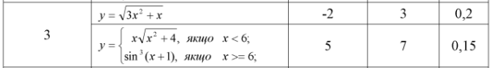

import java.lang.Math;  
import java.util.Scanner;  
  
public class Main {  
 public static void main(String[] args) {  
 int start;  
 int end;  
 float step;  
  
 Scanner input = new Scanner(System.*in*);  
 System.*out*.print("Enter a value for x: ");  
 double x = input.nextDouble();  
 if (x < 6 || x >= 6) {  
 start = 5;  
 end = 7;  
 step = (float) 0.15F;  
 } else {  
 start = -2;  
 end = 3;  
 step = (float) 0.2F;  
 }  
 System.*out*.println("x\tf(x)");  
 System.*out*.println("-------------------");  
  
 for (float i = start; i <= end; i += step) {  
 float y = (float) *Function*(i);  
 System.*out*.println(i + "\t" + y);  
 }  
 }  
  
 public static double Function(double x) {  
 if (x < 6) {  
  
 return x \* Math.*sqrt*(x \* x + 4);  
 } else if (x >= 6) {  
  
 return Math.*pow*(Math.*sin*(x + 1), 3);  
 } else {  
  
 return Math.*sqrt*(3 \* x \* x + x);  
 }  
 }  
}

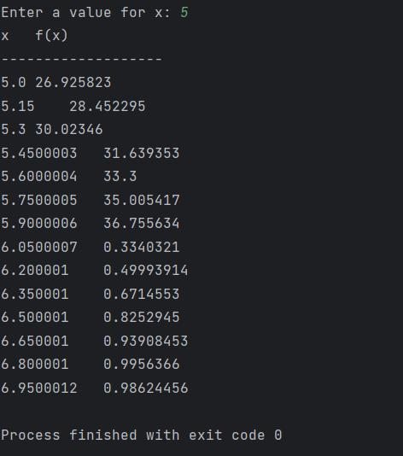



import java.awt.Color;  
public class task2 {  
  
  
  
 public static void main(String[] args) {  
 int N = 10;  
 int[][] A = new int[N][N];  
  
  
 for (int i = 0; i < N; i++) {  
 for (int j = 0; j < N; j++) {  
 A[i][j] = (int) (Math.random() \* 20) - 10;  
 }  
 }  
  
 // виведення масиву та обведення головної діагоналі червоним кольором  
 for (int i = 0; i < N; i++) {  
 for (int j = 0; j < N; j++) {  
 if (i == j) { // головна діагональ  
 System.out.print("\033[31m"); // зміна кольору на червоний  
 }  
 System.out.print(A[i][j] + "\t");  
 System.out.print("\033[0m"); // повернення до стандартного кольору  
 }  
 System.out.println();  
 }  
  
 // підрахунок кількості від'ємних елементів, що розміщені нижче головної діагоналі  
 int count = 0;  
 for (int i = 1; i < N; i++) { // проходимо по рядках від другого до останнього  
 for (int j = 0; j < i; j++) { // проходимо по стовпцях від першого до попереднього  
 if (A[i][j] < 0) {  
 count++;  
 }  
 }  
 }  
  
 System.out.println("Кількість від'ємних елементів, що розміщені нижче головної діагоналі: " + count);  
 }  
 }

